Практические советы мамам

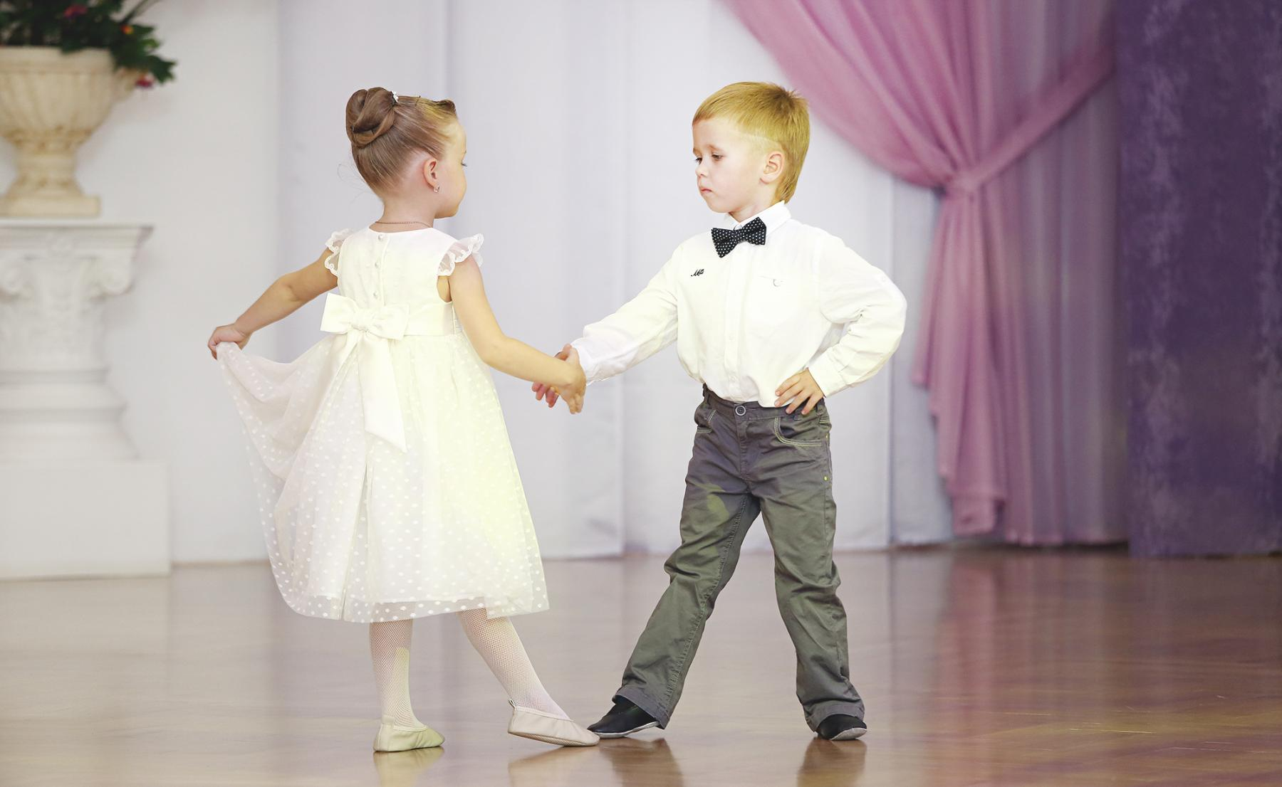

Как нарядить дочку на утренник?

На что обратить внимание?

Я хочу поделиться своими наблюдениями с теми, кто готов меня услышать и понять. Если у вас намерения отмахнуться и обидеться, то это статья не для вас.
Я, как и мои коллеги, педагоги-дошкольники, из года в год наблюдаем на праздниках ошибки, которые допускают мамы, наряжая детей на праздничные утренники. И нам бывает странно отсутствие у некоторых мам простой женской логики, сметки и желания не допустить неудобства для своего родного дитя. Я объясняю это неопытностью.
Коротко перечислю частые промахи, допускаемые мамами при сборах на праздники.
Мамам девочек:
1. Если причёска девочкам сооружается взрослая (дамская), то это иногда выглядит нелепо. Также нежелательно заплетать косички туго (это больно и некомфортно), обильно «поливать» детскую головку лаком (может вызвать аллергию и просто зуд), закреплять детские волосики тяжёлыми или дорогими заколками (опасение потерять такое украшение тревожит дочку).
2. Туфельки на каблучке. Красивы. Но неудобны и непривычны. Ребёнок разучивал танцы в чешках. И вдруг на основной показ он должен сменить привычную его ножкам обувь на новую, часто жёсткую и практически всегда скользкую. На паркете, линолеуме или ковровом покрытии музыкальных залов детских садов танцы иногда бывают травмоопасны.
3. Если сандалики, то на резиновом ходу, не кроссовки, сланцы, сандалеты, пантолеты, а обычные удобные мягонькие сандалики. Если чешки, то перед утренником неплохо б их отбелить зубным порошком.
4. Ничего нет унизительней и неудобней, чем спадающие колготки на два размера больше необходимого. Для эксперимента попробуйте сами в такие нарядиться.
5. Гольфы редко смотрятся эстетично. По одной причине: спускаются, не сидят на обеих ножках одинаково и требуют постоянного внимания и «уравнивания».
6. Носочки. Старайтесь не использовать застиранные. Никакой эстетики нет в сероватых и желтоватых носочках. Хотя у белого цвета полно производных, но это не тот момент. Это же относится и к белым бантикам.
7. Косметика для детского лица не есть замечательная идея. Ну, разве что она требуется по определённой роли: матрёшки, куклы, цветочки. Иногда вполне допустимым методом разнообразить персонажи бывает приглашение перед утренником в детский сад специалиста по аквагриму.
8. Платье. Пусть оно будет удобным, а не только красивым и дорогим. Часто приходится наблюдать страдания девочек от колкой ткани, "плывущих" замочков и развязывающихся поясов, декоративных бантов и различных элементов. В массе нарядных детей у ведущей утренника не всегда есть возможность заметить эти висящие ленты, и постоянно приводить в порядок именно вашу дочку, вряд ли у неё получится. Вас будут огорчать эти мелкие неполадки во внешнем облике, вы будет волноваться, дочка будет ловить ваши тревожные взгляды. А надо ли это? Может быть, продумать и закрепить это всё заранее?
И если даже вы сами не отягощены никакими комплексами и можете спокойно выбегать к ребёнку или подзывать его к себе и многократно поправлять всё «сбившееся, спустившееся, развязавшееся», то, поверьте, это вносит в сам ход праздника суматоху, отвлекает детей от праздника, портит настроение и вашей дочке, да и вам.
И основной совет.
Будет очень разумно и правильно, если вы позволите вашей девочке, вашей маленькой принцессе, побыть ею не только на утреннике, а заранее нарядите её, позволите повертеться перед зеркалом, проведёте «наблюдение», поиграете с ней в «стилиста и артиста», устраните возможные недостатки и обе получите от этого удовольствие.

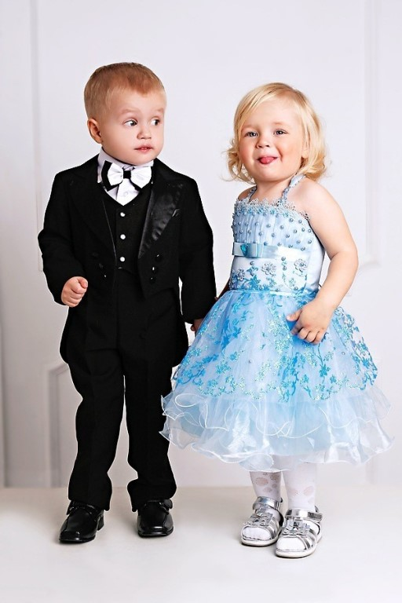
Пусть ваша дочка будет неуязвима для возможного дискомфорта на детском празднике! Удачи вам, хорошего вкуса, материнского чутья и женской предусмотрительности!
Как нарядить сына на утренник?
На что обратить внимание?

Следующий мой совет для мам, имеющих сына дошкольника. Кстати, совет работает и на детей постарше, не сомневайтесь.
Каждая мама хочет видеть своего ребёнка на утреннике элегантным и привлекательным, и порой прикладывает для этого много усилий, которые сводятся на «нет» некоторыми мелкими деталями.

Мамам мальчиков:

1. Как правило, дату утренника родители узнают заранее, поэтому имеет смысл рассчитать предварительный поход с сыном в парикмахерскую. Свежую, аккуратную стрижку никогда не заменит всем известный приём: «не верти головой, сейчас мокрой расчёской всё исправим». Мокрые расчёски, «набрызги» и прочие хитрости мало кому помогают.

2. Если вы в целях экономии предпочитаете покупать рубашку и брюки сыну «на вырост», то разумней не ожидать «выроста» до возраста совершеннолетия, и удобней будет одежда на один размер больше, но никак не на три. Если сомневаетесь, то попробуйте потанцевать пару танцев в платье на три размера больше вашего и чувствовать себя в этом огромном одеянии независимо и комфортно.

3. Ремень. Это отдельная тема. Почему-то часто мамы вообще игнорируют эту деталь костюма. Иного способа удержать спадающие брюки, кроме подтяжек, пояса и ремня, пока не придумано. Довольно часто на праздниках приходится наблюдать бесплодные попытки ведущей поддёрнуть брюки ребёнку выше. Эта манипуляция не имеет никакого смысла и осуществляется чаще всего просто "по автомату", поскольку мальчик в брюках ниже талии на 10-15 см бросается воспитателю в глаза, она пытается ему помочь. Но…безуспешно. Брюки через несколько минут стремятся вниз, следуя, по всей видимости, закону притяжения.

4. Брюки, купленные за полчаса до утренника и не подогнанные мальчику по длине, принесут ему массу неудобств. И если рукава рубашки можно закатать, закрутить на несколько оборотов, то такой манёвр с брюками не пройдёт. Все «рулики» внизу штанины, накрученные мамой или воспитателем по ходу праздника, раскрутятся неравномерно. И ребёнок будет вынужден постоянно их поддёргивать.

5. Новые ботинки привносят элемент элегантности во внешний облик ребёнка, это, несомненно. Но танцевать в них неудобно. А уж если они больше на пару размеров, то и вовсе не подлежат рассмотрению. В них просто мучительно. И никакими шерстяными носками это не исправить.

6. Никому никогда не помешал галстук, нашейный бант, бантик-бабочка или иное галантное украшение. Благодаря этой детали ваш сын будет чувствовать себя взрослым и праздничным.

И основной совет.
Будет очень разумно и правильно, если вы позволите вашему сыну примерить весь его наряд заранее, у вас будет возможность исправить все мелочи, которые могут испортить настроение и вам и вашему любимому мальчику.
Пусть он будет неуязвим для возможного дискомфорта на детском празднике! Удачи вам, хорошего вкуса, материнского чутья и женской предусмотрительности!

Кириллова Людмила Васильевна.

